【星旅沖繩】侏儸紀叢林樂園、星野無限海景咖啡廳、玉泉洞+大鼓表演、瀨長島五日（星宇台中出發）

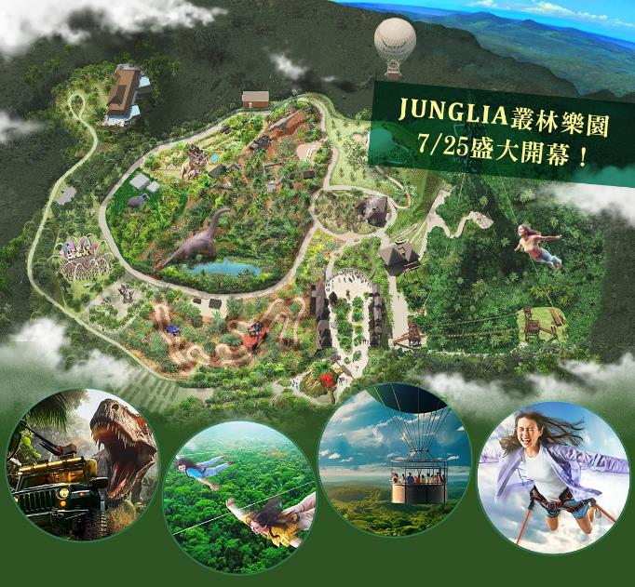

座落在沖繩北部這片被稱為「山原」的淨土上的「JUNGLIA叢林樂園」，佔地相當於13座東京巨蛋的規模。緊鄰著美麗的古宇利島，不只擁有得天獨厚的自然環境，更被列入世界自然遺產的範疇。

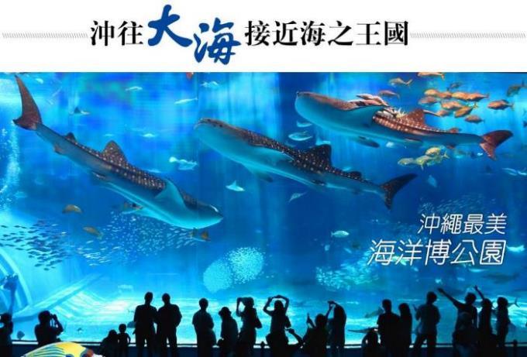

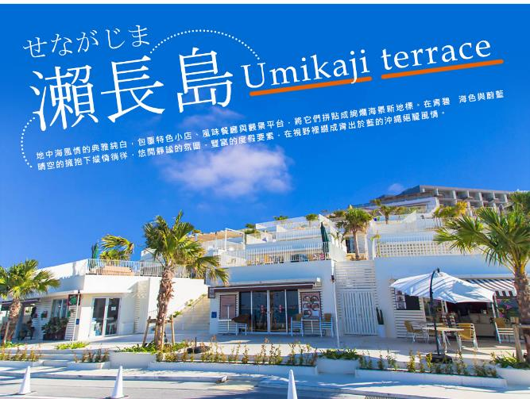

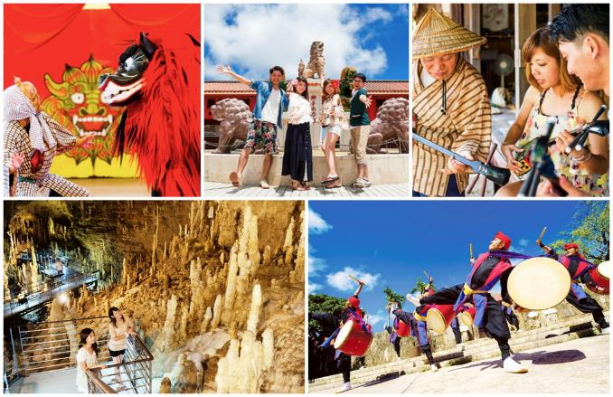

**【精選住宿】**

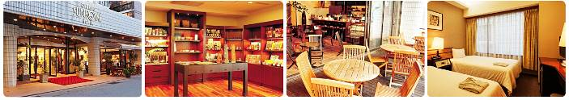

★Ryukyu Sun Royal Hotel 琉球太陽皇家酒店

位處那霸市中心，距機場約7分鐘的車程。步行到國際通約7分鐘，離單軌電車旭橋站步行僅2分鐘，無論觀光、購物、休閒、還是商務都適宜的城市飯店。擁有 135 間空調客房，舒適風雅的內部裝潢及貼心溫暖的服務帶給您賓至如歸的體驗，提供免費有線和無線上網。



★Hotel Sun Queen太陽皇后飯店

位於熱鬧的國際通上，距離單軌電車牧志站僅需步行3分鍾，巴士站步行約1分鐘，觀光及購物皆相當便利。飯店致力於確保每位客人都能舒適愉快地度過時光，除了提供豐富的便利設施之外，客房內的家具和地板均採用溫暖的實木材質，以實現更貼近自然的環境，非常適合家庭帶著孩子入住。館內全域皆能夠使用Wi-Fi。

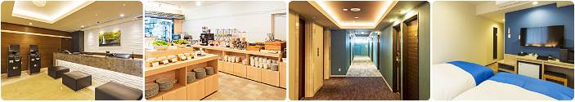

★HOTEL LANTANA那霸國際通

飯店於2019年4月開幕，位於那霸市中心的國際通商店街上，離購物區非常近。搭乘大眾運輸工具亦相當方便，步行到單軌列車美榮橋站只要8分鐘，到牧志站也只要9分鐘。擁有99間簡約舒適的客房，全館皆提供免費無線上網。

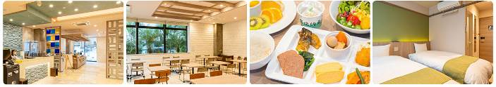

★HOTEL LANTANA那覇松山

建於2019年，擁有99間客房，舒適便捷，距機場僅需15分鐘車程。由縣廳前及美榮橋站步行前往約8-10分鐘。飯店擁有綠意盎然的庭園，其中設有一個兒童遊樂區，提供豐富多樣的娛樂設施。其他設施還有一個寬敞的游泳池，您可在池畔的躺椅上曬太陽，或在池邊小吧台品嚐美味的雞尾酒。以及設備齊全的健身中心，讓您保持健康活力。飯店亦提供全館免費Wi-Fi。

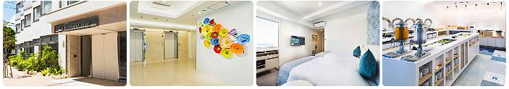

★Rembrandt Style Naha 那霸倫勃朗風格飯店

2022年開幕，是一家設施齊全的三星級酒店，提供免費無線網路、行李寄存、自助洗衣房、自動販賣機和早餐自助餐廳。提供免費Wi-Fi，讓您隨時與親友保持聯繫。旅客能在此享有放鬆身心的舒適住宿體驗。

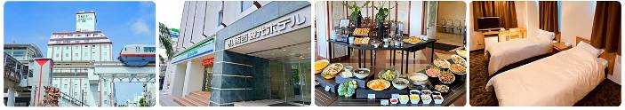

★Nansei Kanko Hotel南西觀光飯店

位於那霸市中心國際通，鄰近牧志單軌電車站。擁有131間客房，帶給旅客舒適的住宿環境。飯店提供令人驚豔的沖繩風味早餐自助餐、按摩服務、自助洗衣房，設有販賣機和免費WiFi。無論是商務旅行還是休閒度假，南西觀光飯店將為您的住宿體驗增添更多的便利和舒適。

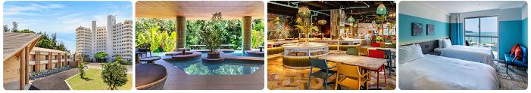

★Twin-Line Hotel Yanbaru Okinawa Japan 日本沖繩山原雙子線飯店

將藍色海洋、充滿感性刺激的藝術作品以及八重山的大自然融入其中，讓您盡情享受獨特的體驗。

飯店位在名護市，地理位置優越。前方就是天然海灘"Weed Beach (Koki Beach)"，您可以在此充分享受冲繩大海的美。

飯店設施包括健身房、室外游泳池，還有自動販賣機和自助洗衣房，全館免費WiFi等便利設施。旅客可於本館11樓LAUNDRY & LOUNGE 2LDK 免費飲用泡盛、紅白酒、Highball、軟飲等，及飛鏢機、撞球、桌遊等設施或前往別館2樓 Yanbaru Forest Lounge 享用啤酒、咖啡或軟飲。

|  |  |  |  |  |  |
| --- | --- | --- | --- | --- | --- |
| **航班參考** | | | | | |
| **航空公司** | **航　班** | **起飛地點** | **目的地點** | **起飛時間** | **抵達時間** |
| 星宇航空 | JX312 | 台中機場 | 那霸空港 | 16:35 | 19:10 |
| 星宇航空 | JX313 | 那霸空港 | 台中機場 | 20:10 | 20:50 |
| 星宇航空 | JX302 | 台中機場 | 那霸空港 | 13:10 | 15:45 |
| 星宇航空 | JX303 | 那霸空港 | 台中機場 | 16:45 | 17:25 |

|  |  |  |  |  |  |  |
| --- | --- | --- | --- | --- | --- | --- |
| **行程內容** | | | | | | |
| **第 1 天** | **台中清泉岡機場 / 琉球那霸國際機場 / 飯店** | | | | | |
| 今日於機場集合後，搭機前往有東方夏威夷之稱的度假勝地～沖繩。沖繩縣又稱為「琉球群島」，是日本最西南側的一個縣，其縣廳為那霸市；全縣由160個島嶼組成，其中49個有人居住，面積約2,281平方公里，是日本唯一的亞熱帶縣。  【那霸機場】整個機場只有一條跑道，有能力接受波音 747 等大型廣體客機起降並為波音 747 設置了雙登機門服務。那霸機場也同時負責嘉手納空軍基地的管制。那霸機場在第二次世界大戰之後由美國管理，並且在美日簽署和平條約後，依規定解除對琉球的託管。那霸機場也對來自太空的宇宙飛船或太空梭提供管制服務，大多數都是來自美國國家航空暨太空總署的太空梭。 | | | | | | |
| 早餐：X | | | 午餐：X | | 晚餐：機上餐食 | |
| 住宿：Sun Royal Hotel琉球太陽皇家酒店 或Hotel Sun Queen太陽皇后飯店 或國際通蘭塔納 或 松山蘭塔納 或 REMBRANDT STYLE NAHA 那霸倫勃朗風格 或Nansei Kanko Hotel南西觀光飯店 或B檔飯店不指定 | | | | | | |
| **第 ２ 天** | **飯店 / 海洋博水族館 / 海景咖啡廳～星野集團 BANTA CAFÉ（贈送咖啡乙杯）★愜意悠閒欣賞海景+享用美味咖啡 / 飯店** | | | | | |
| 【海洋博公園】擁有全世界最大的廣角窗、世界第二大的7500噸蓄水量及世界第一多的650種海洋生物，並運用自然的養殖方式來飼育海中生物，展現水族館獨一無二的自然生態特性，其中珊瑚礁及大型魚類繁殖，皆為館內最吸引人的展示場所，震撼您的視覺感觀，也是世界上前所未有的試驗挑戰。  【星野集團 BANTA CAFÉ】★贈送~咖啡乙杯★利用自然地形營造出的空間，是日本國內規模最大的海景咖啡廳之一。珊瑚礁和大型岩層環繞的美麗海域。星野集團的BANTA CAFE位於沖繩縣讀谷村的海岸線上，那裡保留著豐富的自然風光。咖啡館坐落在小海灣沿岸的高台上，可俯瞰地平線，並可在傍晚時分欣賞。到落日海洋的壯麗景色。在宏偉的大自然所創造的非日常空間中，您可以欣賞到難忘的風景。可欣賞到全景的「屋頂露台」，可近距離感受海浪和海風聲的「海邊露台」，可享受被原生植物和岩石包圍的「岩石露台」，以及可以悠閒地躺在沙發上眺望西海岸的「室内休息區」。在這四個利用原始海岸地形營造的區域，您可以在自己喜歡的位置放鬆身心。 可充分感受沖繩元素的咖啡廳菜單。散發著薄荷香的清爽沖繩香檬飲品，芒果和菠蘿等口味的濃郁意式冰淇淋及甜品，以及滿足感爆棚的單手美食。從早餐到午餐，再到日落，BANTA CAFE的每一道美食都在沖繩的景色中熠熠生輝。 | | | | | | |
| 早餐：飯店內享用 | | | 午餐：沖繩御膳料理 (￥1900/人) | | 晚餐：豪華沖繩料理自助餐  （琉球阿古豬烤肉吃到飽x酒水無限暢飲x琉球三線琴live band現場同樂） | |
| 住宿：海邊渡假飯店~ TWIN-LINE YANBARU OKINAWA海灘渡假飯店 或同級 | | | | | | |
| **第 3 天** | **飯店 / 沖繩JUNGLIA叢林侏儸紀樂園（含門票） / 飯店** | | | | | |
| 【沖繩JUNGLIA叢林侏儸紀樂園】**2025年，一座佔地60公頃的全新主題樂園即將在沖繩北部驚艷登場！JUNGLIA叢林樂園不只是一般的遊樂園，更是將沖繩珍貴的自然生態與現代娛樂完美結合的度假勝地。園區以「叢林與恐龍」為主題，完美融合了沖繩特有的亞熱帶風情與新穎的娛樂設施。不同於一般的主題樂園，JUNGLIA更注重與自然共生的理念，讓遊客在遊玩的同時，也能感受到沖繩原始自然的魅力。 JUNGLIA叢林樂園的誕生，不僅為沖繩北部觀光注入新活力，更開創了一個全新的旅遊型態。結合自然生態與現代娛樂的概念，讓遊客在享受刺激設施的同時，也能親近大自然、感受沖繩的在地魅力。** | | | | | | |
| 早餐：飯店內享用 | | | 午餐：方便遊玩~敬請自理 | | 晚餐：方便遊玩~敬請自理 | |
| 住宿：Sun Royal Hotel琉球太陽皇家酒店 或Hotel Sun Queen太陽皇后飯店 或國際通蘭塔納 或 松山蘭塔納 或 REMBRANDT STYLE NAHA 那霸倫勃朗風格 或Nansei Kanko Hotel南西觀光飯店 或B檔飯店不指定 | | | | | | |
| **第 4 天** | | **飯店 / 全日自由活動～貼心贈送《單軌電車一日卷》 / 飯店** | | | | |
| 【沖繩單軌電車】可搭乘沖繩單軌電車來趟便捷之旅體驗：沖繩都市單軌電車”Yui-Rail”連接那霸機場、那霸市中心與浦添市，目前設有19個車站，首站那霸機場（國內線機場航廈2樓處乘車）到末站てだこ浦西全長約17公里，途中並會行經大型購物中心-國際通(奇蹟的一英哩)、新都心(SAN-A百貨購物商圈、縣立博物館、美術館、日本唯一境內免稅店DFS)、首里等主要地區。每一站的周圍站內各有其不同的風情，值得您一一探索體驗。  沖繩都市單軌電車株式會社官網：<https://www.yui-rail.co.jp/> | | | | | | |
| 早餐：飯店內享用 | | | | 午餐：方便遊玩~敬請自理 | | 晚餐：方便遊玩~敬請自理 |
| 住宿：Sun Royal Hotel琉球太陽皇家酒店 或Hotel Sun Queen太陽皇后飯店 或國際通蘭塔納 或 松山蘭塔納 或 REMBRANDT STYLE NAHA 那霸倫勃朗風格 或Nansei Kanko Hotel南西觀光飯店 或B檔飯店不指定 | | | | | | |
| **第 5 天** | **飯店 / ⽟泉洞+文化王國村+大鼓表演 / 瀨長島海岸~IG爆紅の沖繩小希臘 / iias沖繩豐崎購物中心 / 那霸國際機場 / 台中清泉岡機場** | | | | | |
| 早餐後前往【玉泉洞王國村】東南亞最大鐘乳石洞，觀賞95萬支的各式石筍天然鐘乳石，驚嘆大自然的巧奪天工，觀摩琉球首里城的城下町－【王國村】，見習琉球工藝、民藝、手藝傳統的藝能場－製陶瓷場、玻璃工場、製酒場、製黑糖工場、王朝時代的織布染布工場、古代的木屋、朝貢船、熱帶果樹園及觀賞真人現場表演"傳統大鼓隊"民俗豐年祭舞。  【瀨長島海岸】瀨長島是沖繩豐見城市所屬的一個島嶼，面積僅0.18平方公里，繞島一周也才2公里不到，是一個非常非常迷你的小島，2013年，擁有天然溫泉的「琉球溫泉瀨長島飯店」於島上的高地落成，2015年西海岸斜坡上的大型商業設施「瀨長島Umikaji Terrace」也接著開幕，宛如地中海度假勝地般的白堊岩街景，加上無敵海景與悠閒度假氣氛，吸引眾多遊客前仆後繼的到訪，讓瀨長島儼然成為了沖繩最受歡迎的新地標。  【iias沖繩豐崎】誕生於2020年6月，為該地區規模最大的購物商城，由Daiwa House Group負責開發營運。交通極為便利，距離那霸機場僅約 15 至 20 分鐘車程。購物中心內的餐廳設施與商店非常完善，不僅可享用道地沖繩料理、購買沖繩伴手禮等，用餐同時還可欣賞美麗海景！附設的絕美「DMM Kariyushi水族館」、微縮世界「Little Universe OKINAWA」，以及鄰近的「豐崎美麗SUN海灘」，讓大小朋友都能盡情體驗沖繩的獨特魅力。  **※本日若因航空公司航班調度或不可抗力因素，而變動航班時間及降落城市，造成團體行程變更或增加餐食或減少餐食，本公司不另行加價，亦不減價，敬請見諒。** | | | | | | |
| 早餐：飯店內享用 | | | 午餐：自助餐(￥2000/人) | | 晚餐：機上餐食 | |
| 住宿：溫暖的家 | | | | | | |

|  |
| --- |
| **注意事項** |
| **《電壓》** 日本的家庭電源是100伏特AC，但是頻率卻有兩種。日本的東部地區的頻率為50赫 茲，日本的西部地區的頻率為60赫茲各大城市的主要飯店都有100伏特和220伏特的 電源插座，但是一般只能夠插入雙腳插頭（大多數與台灣插孔相類似） P.S 不要求三孔插座的美國電器用品可以在日本使用 **《時差》** 日本全國同屬一個時區，格林威治標準時間(G.M.T.)+9小時，台灣時刻+1小時 P.S.日本不實行夏時制 **《季節氣候》** 1. 日本的氣候屬於溫帶海洋性氣候，北端位於亞寒帶，而最南端屬於亞熱帶，大部分地區雨季約在6月中旬至7月中旬，降雨量比其他時期多。 2. 春、秋兩季氣候較為涼爽，需穿外套和薄毛衣。 3. 夏季炎熱，以短袖運動服裝等 輕便衣著為主。冬季寒冷，需攜帶輕便大衣、保暖外套或厚毛衣等。 4. 冬季【12-2月】春季【3-5月】夏季【6-8月】秋季【9-11月】。 5. 參考網站：[氣象周間預報](http://weather.yahoo.co.jp/weather/)　[日本觀光振興機構](http://www.welcome2japan.hk/index.html) **《報名說明》** 1. 本行程無法延長住宿天數、更改行程及航班。 2. 本行程所搭乘之航班與行程內容，以說明會時行前通知之資料為準。 3. 如遇飯店接到大型團體業務而客滿時，本公司將會以同等級飯店取代。 4. 團體報名確認後，請繳交訂金後，才算完成報名程序；尾款請於出發七天前繳清。 5. 如逢旺季或客滿，航空公司要求提早開立機票，繳交尾款時間將依航空公司規定辦理，不便之處，敬請見諒！ 6. 如因個人因素無法成行，已繳付之團體訂金依定型化旅遊契約書中之規定辦理。  **《行程費用不包含以下項目》**  1. 售價不含全程領隊、導遊之服務費，每人每日300元台幣。  2. 個人新辦護照費用。  3. 旅遊平安保險及旅遊不便險。  4. 純係私人之消費：如行李超重費、自購商品、飲料酒類、洗衣、電話、電報及私人交通費。  5. 若為一位大人 或 一位大人帶一位嬰兒報名參加，或需求單人入住一間房，需加收單房差。  6. 一經確認後如個人因素取消或被拒絕入境日本，將無法申請退費。  7. 團體旅責險不包含當地染疫後的所有醫療費用。 **※本行程交通、食宿、觀光點儘量忠於原安排，若遇特殊狀況如交通阻塞、觀光點休假、住宿飯店調整、船舶或飛機時間有所更動及其他不可抗拒之情況時，行程或許會有所變動，旅行社保有變更行程之權利。** |